３
月 日（ 曜日）
組
年

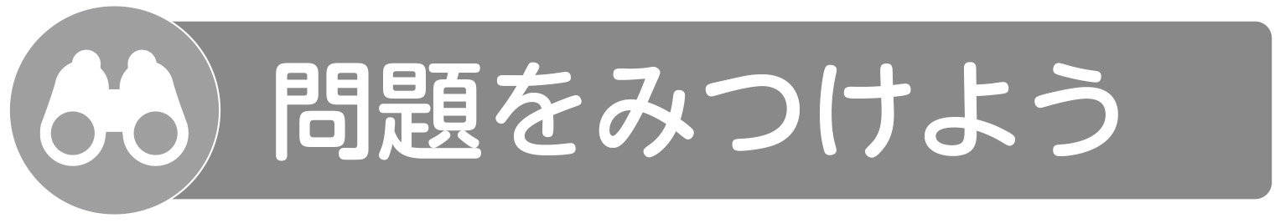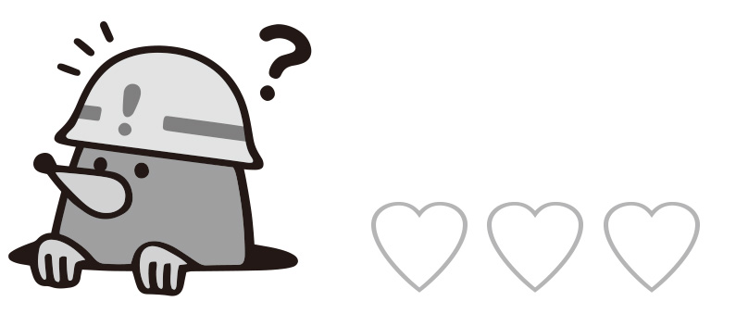
いろいろなものの重さを，手で持ってくらべてみましょう。
重いじゅんに予想して，手で持ってくらべたり，重さをはかってたしかめたりしましょう。
じゅん番 | 予想 | 持って調べる | はかって調べる | 重さ（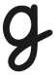）

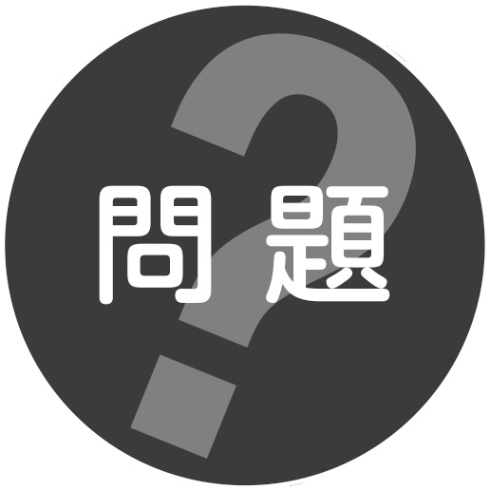
同じものを，おき方や形をかえたり，細かく分たりすると，
重さはかわるでしょうか。
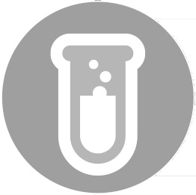 ねん土のおき方や形をかえて，重さを調べる
１ 実けん
1
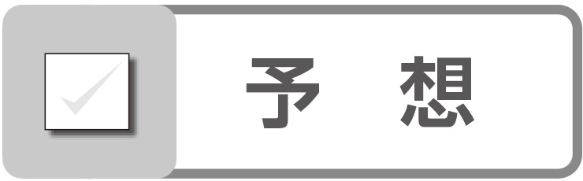 ねん土のおき方や形をかえたときなど，それぞれの場合に，ものの重さは
どうなるでしょうか。
① おき方をかえる
はじめのねん土の重さ（もとの重さ）

ねん土のおき方 | 予想（もとの重さとくらべて） | けっか（重さ）
たてにおく
横におく

② 形をかえる
はじめのねん土の重さ（もとの重さ）

ねん土の形 | 予想（もとの重さとくらべて） | けっか（重さ）
丸くする
平らにする
細かく分ける

